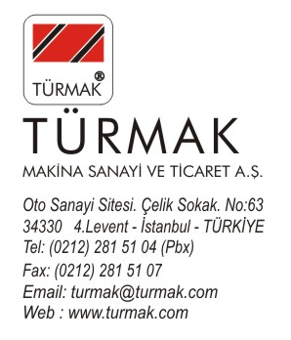
“TÜRMAK pazarlama desteği ve promosyon çözümleri” firmamızda çalışacak, DIŞ TİCARET ekibimiz için, junior takım arkadaşı aramaktayız.

- ÜNİVERSİTENİN İLGİLİ BÖLÜMLERİNDEN MEZUN
- EN AZ BİR YIL TECRÜBESİ OLAN
- İYİ DERECEDE İNGİLİZCE BİLEN
- MS OFFİCE UYGULAMALARINA HÂKİM
- DİSİPLİNLİ, DÜZENLİ, İŞ TAKİBİ YÜKSEK, ARAŞTIRMAYA VE YENİLİKLERE AÇIK OLMASI ÖNEMLİDİR.
- MİNİMUM 1 YABANCI DİL BİLEN
- İNGİLİZCE SEVİYESİ ÇOK İYİ
- DIŞ PAZAR VE ÜRÜN ARAŞTIRMASI YAPABİLECEK
- PROJE GELİŞTİRME VE TAKİBİ YAPABİLECEK
- İTHALAT İHRACAT ALANINDA AĞIRLIKLI OLARAK İHRACAT TARAFINDA SATIŞ VE PAZARLAMA YAPABİLECEK EKİP ARKADAŞLARI ARIYORUZ.
- LEVENT-4.LEVENT-MASLAK-SARIYER-MECİDİYEKÖY BÖLGERİNDE OTURMASI TERCİH SEBEBİDİR.

İLETİŞİM BİLGİSİ:
selen@turmak.com
0212 281 51 04

